出國報告（出國類別：考察）

泰國清邁湄州大學
洽談學術交流及推動科技合作

服務機關：國立屏東科技大學
姓名職稱：古源光校長
陳和賢處長
派赴國家：泰國
出國期間：99年2月17日2月21日
報告日期：99年5月12日
摘要

本校一直秉持著專業化、全人化及國際化的治學理念，培育出國內外不少優秀傑出人才，也皆在各專業領域取得夭矯不群之成就。此趟陪同校長前往泰國清邁湄洲大學洽談學術交流及推動科技合作。本校目前在泰國有6所姊妹校，每年皆有長期或短期的師生交流及研究合作。
泰國清邁湄洲大學與本校皆是以農業為主之大學，而強項是畜牧與生態，學生有4000多人，遠超過本校目前學生人數；兩校這幾年在推動學術交流上有實際成效，學生畢業後返國貢獻所學，皆有所成就。每年兩校學生交流有20人次， 湄洲大學每年並提供二位獎學金予本校畜牧系學生進行二個月短期交流。爾後，兩校之交流將繼續加強。

I

目次
摘要……………………………………………………………………I
目次……………………………………………………………………II
一、本文
(一)目的……………………………………………………………1
(二)過程……………………………………………………………2
(三)心得及建議……………………………………………………3
二、附錄
(一)照片……………………………………………………………4
(二)新聞稿…………………………………………………………5

II
- 本文
(一)目的

古源光校長受邀赴泰國參加清邁湄洲大學之畢業典禮，此行除為表彰古校長長期推動兩校農業技術合作與學術交流成就，授頒泰國食品工程榮譽博士學位外，另一項重要的任務就是向泰國皇家計畫辦公室再次表達參與皇家計畫的熱切和盼望，且希望藉由學校師生們的農業技術，可以協助泰國經濟的發展，為國際的農業有所貢獻，提高台灣的能見度。
長久以來，泰國清邁湄洲大學與本校一直保持著長期合作的夥伴關係，七年前開始進行學術交流，三年前則正式簽訂合作協議，且每年皆不定期的進行長期或短期的師生交流及研究合作。去年有10位湄洲大學學生申請就讀本校，其中8位為碩士生，2位為博士生，當中更有高達9位表現優秀學生獲得屏科大獎學金，足見本校在國際人才培育上的不遺餘力，今年兩校更希望加強教師互訪授課，雙聯學制的建立。
目前於泰國農業佔有重要地位之「農友種苗公司」乃本校校友創辦；而泰國蘭花、果樹、畜牧的培育及病蟲害的防治亦在本校陳福旗、顏昌瑞及夏良宙三位教授的協助下有所進展。
另一方面，由於金三角是世界著名的毒品生產地，所產的鴉片佔全球產量的百分之八十以上。泰國皇家計畫執行的目的乃泰皇希望能根除泰北地區鴉片成癮衍生的問題。過去由台灣農業技術協助改種蔬菜和水果，改善金三角的經濟，當時技術團裡亦不乏屏東科技大學的師生成員。屏科大古校長也拜訪清邁學子計畫辦公室主任Mr.Suthat表達希望屏科大重新參與這項計畫，貢獻本校農業專業以提升泰北地方農業經濟發展。
未來，本校將派學校老師前往金三角，協助進行農場水果、蔬菜和花卉品種的改良，提升品質及農場效率。
1
(二)過程

17日：古源光校長一行人自高雄小港機場出發，赴泰國清邁湄洲大學。

18日：上午拜會泰國清邁湄洲大學校長及參訪動物科學系與農業生產與工程系，互相發表簡報介紹各校。下午拜訪泰國皇家計畫清邁辦公室主任Director Mr. Sutha Pleumpanya，表達本校願參與泰國皇家計畫意願，也願意參與技術合作，為泰北地方區域經濟發展貢獻心力。其間Mr. Suthat也帶領我們參觀週邊設施場區建設。

19日：古源光校長參加由泰國皇室成員主持的泰國清邁湄洲大學畢業典禮，典禮從上午9點開始至下午4點結束，4000位畢業生魚貫地從泰國公主手中接受畢業證書。於儀式中，古源光校長代表屏東科技大學贈送世界精品台灣法蘭瓷，而泰國清邁大學為表彰本校古源光校長長期推動兩校農業技術合作與學術交流成就，由泰國公主朱拉蓬親手頒贈泰國食品工程榮譽博士學位，並於當晚參加畢業晚會活動。

20日：在曼谷會見台灣駐泰國台北經濟文化辦事處代表人員許芬娟組長及歐季 曦秘書，洽談台泰兩國教育及農學技術交流事項。

21日：從泰國曼谷搭機返台。

2
(三)心得及建議

泰國清邁湄洲大學非常重視與本校之合作交流。2009年10 月，湄洲大學校長Dr.Thep Phongparnilh 曾率團來校參訪，亦對本校印象深刻。兩校每年選派20名學生進行短期交流。湄洲大學每年亦提供二名畜牧系學生獎學金，進行二個月短期赴泰交流。目前湄洲大學有10位畢業生在屏科大修讀碩、博士論文，雙方教授每年都有交流互訪計畫。本校也經由湄洲大學協助，爭取加入泰國皇家計畫，以貢獻農業技術於泰北，提升地方農業經濟，預期兩校交流將更為加強。
本校泰國學生會成員與泰國交換學生，在泰國新年4月14日之際共同籌辦校內泰國潑水節活動，除了泰國學生之外，還有其他外國籍學生與本地學生同樂，讓參與的所有師生充分體驗到泰國文化的魅力，透過文化活動的交流，達到校園國際化的目標。往後本校與泰國大學之合作，除了湄洲大學外，將持續加強與其他姊妹校的交流，同時增加新的姊妹校，一方面提高本校的能見度，另一方面也可以招收泰國籍學生入學，將台灣農業教育輸出東南亞，達到學術外交的目的。

3
二、附錄
(一)照片
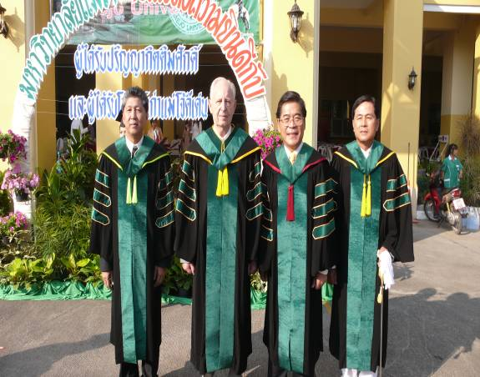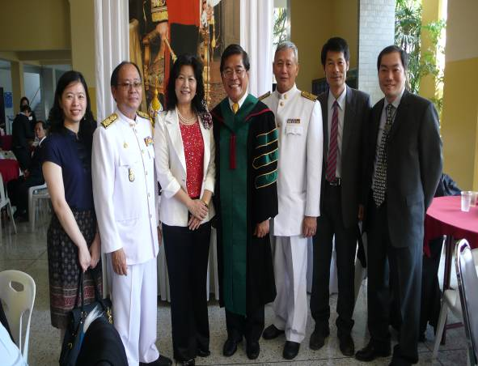
古校長與其他獲獎學者合影 校長一行人與湄州大學校長及夫人合影

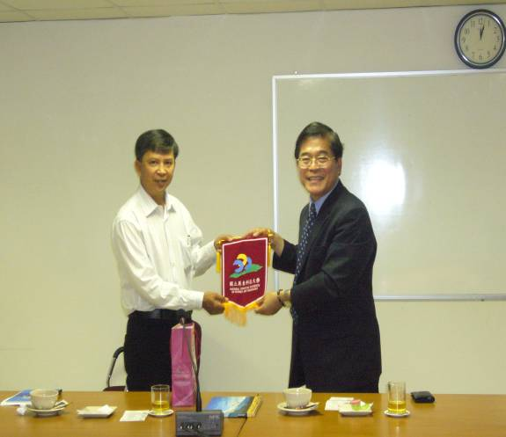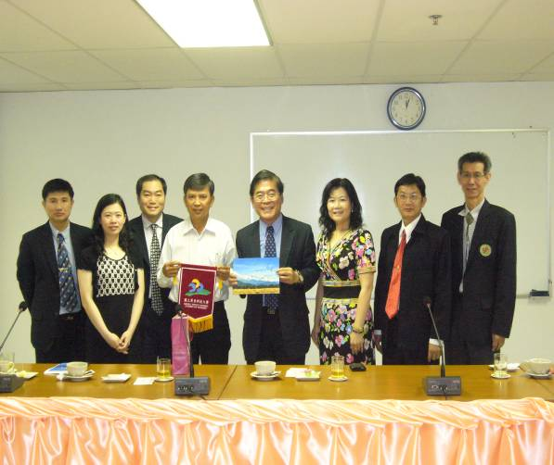
校長致贈校旗予動物學院 校長一行人與會動物科學學院教授合影
Dr. Yanin Opatpatanakit
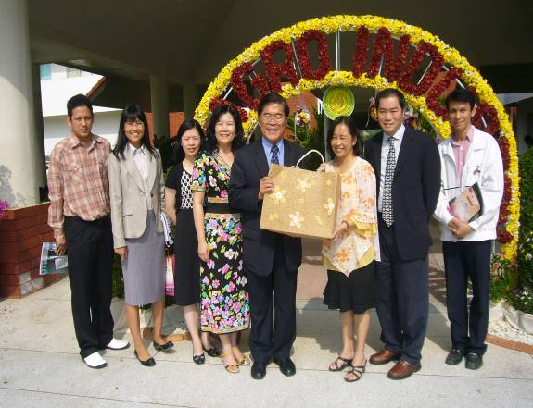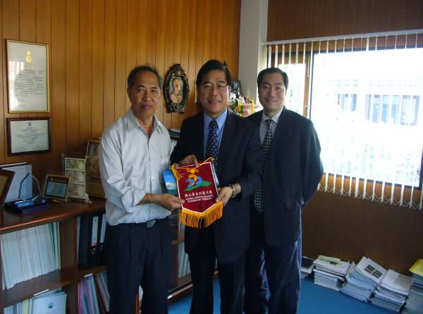
校長一行人拜會農產與工程學院院長 古校長拜會泰國皇家計畫辦公室主任 Dr. Umaporn Upara贈送禮物予古校長 Mr. Suthat Pleumpanya
4
(二)新聞稿
1. 國立屏東科技大學古源光校長
獲贈泰國清邁湄洲大學榮譽農學博士學位
國立屏東科技大學古源光校長於2月19日農曆新年期間，榮獲泰國湄洲大學頒贈榮譽博士學位，以表彰古校長長期推動兩校合作交流之成就。屏科大秉持著專業化、全人化及國際化的治學理念，培育出國內外不少優秀傑出人才，也皆在各專業領域取得夭矯不群之成就。
長久以來，屏科大與泰國湄洲大學一直保持著長期合作的夥伴關係，每年兩校皆不定期的進行長期或短期的師生交流及研究合作，今年更希望加強教師互訪授課，雙聯學制之建立及參與泰國皇家計畫。
在學術研究上，泰國湄洲大學今年總計有10位學生申請就讀屏科大，其中8位為碩士生2位為博士生，當中更有高達9位學生可以領取屏科大獎學金，足見屏科大在國際人才培育上的不遺餘力。
在國際合作方面，屏科大扮演著舉足輕重的角色。目前在學的外籍學生人數大約150人，對於這群遠道而來的外籍學生們屏科大全體師生皆竭誠的歡迎他們到來，並全力協助適應校園生活。因此，除了提供安全舒適的住宿環境，也提供課業上的輔導教學，在生活上更是給予心理諮詢和輔導，並設立優秀國際學位生獎學金鼓勵學生積極向學。學期當中不時安排節慶活動和文化之旅，使外籍學生能更加深入認識中華文化，並藉此鼓勵與本地學生進行交流，達成校園國際化之願景。國際學生畢業後返國貢獻所學，成就非凡，目前已有3位畢業校友擔任農業部要職。
(本文係本校對外發布新聞稿)

5
2. 改造金三角 屏科大與泰國湄洲大學合作

(中央社記者郭芷瑄屏東縣2010年2月24日電）屏東科技大學校長古源光今天表示，屏科大因為與泰國湄洲大學學術交流獲得實質成效，將在今年與湄洲大學共同參與泰國的皇家計畫，這是屏科大的農技團重新再參與皇家計畫。

古源光表示，原來種植鴉片的泰北金三角，在泰國皇家計畫下，由台灣農業技術團協助改種蔬菜和水果，改善了金三角的經濟，當時技術團裡有屏科大的師生成員，這次與湄洲大學（Maejo University, Chaing Mei ）共同參與皇家計畫，是屏科大重新參與這項計畫。

古源光說，屏科大將派學校老師前往金三角協助農場水果、蔬菜和花卉品種的改良，提升品質，並且提升農場效率。

屏科大與泰國清邁湄洲大學7年前開始進行學術交流，3年前由古源光與湄洲大學締結姐妹校，兩校長期與短期有師生的交流及合作，去年有10位湄洲大學學生申請就讀屏科大，其中8位為碩士生，2位為博士生。

古源光說，湄洲大學與屏科大同是農業學校，強項是畜牧與生態，學生有4000多人，比屏科大還要多，兩校這幾年在推動學術交流上有實際成效，已有在屏科大就讀的碩士生回泰國就業。

19日，古源光獲邀參加湄洲大學的畢業典禮，並獲頒榮譽農學博士學位，兩校並決定加強教師互訪授課、建立雙聯學制及共同參與泰國的皇家計畫。

(資料來源：群益金融網／國際財經／日期： 2010-04-21 09:10)

6
3.國立屏科大古源光校長獲泰國榮譽農學博士學位

國立屏東科技大學古源光校長於日前受邀赴泰國參加清邁湄洲大學（Maejo University, Chaing Mei）畢業典禮並同時獲頒贈榮譽博士學位，以表彰古校長長期推動兩校合作及台泰高等教育交流之成就。

畢業典禮於2月19日舉行，典禮儀式場面莊嚴榮重，參加由皇室成員主持的畢業典禮是每一位泰國學生畢生榮耀，4千位畢業生依序上台，行禮儀後由泰國公主朱拉蓬（HRH Princess Chulabhorn）手中接受學位證書。古校長在儀式中也代表屏科大贈送世界精品台灣法蘭瓷給湄洲大學，象徵兩校盟誼彌堅。典禮中，湄洲大學最高董事委員會主席也在泰國公主前介紹宣讀古校長國際合作事蹟與個人成就。此次活動期間，我國駐泰國台北經濟文化辦事處歐季曦秘書、及當地台商也是屏科大傑出校友吳家順先生全程陪同觀禮與參訪。

屏科大與泰國湄洲大學一直保持著長期合作的夥伴關係，每年兩校皆有長期或短期的師生交流及研究合作。2009年總計有10位學生申請就讀屏科大，其中8位為碩士生2位為博士生，當中優秀學生並獲得屏科大獎學金。今年兩校更希望加強教師互訪授課，雙聯學制的建立及共同參與泰國皇家計畫。

屏科大校園目前在學的外籍學生人數大約150人，對於這群遠道而來的外籍學生們屏科大全體師生皆竭誠的歡迎到來，並全力協助適應校園及台灣生活。除了提供安全舒適的住宿環境，也提供課業輔導及心理諮詢。學校在學期中不時安排節慶活動和文化之旅，使外籍學生更能深入認識台灣文化，並藉此鼓勵與本地學生進行交流，達成校園國際化之願景。國際學生畢業後返國貢獻所學，成就非凡，目前已有3位畢業校友擔任部長要職。

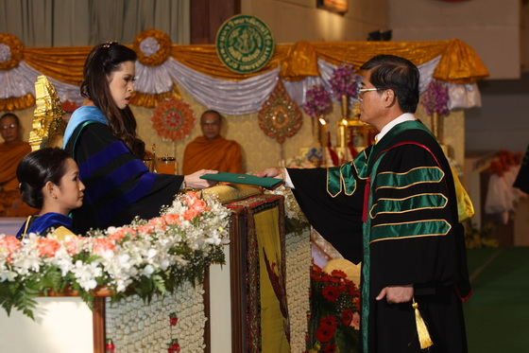
泰國公主頒授榮譽博士學位證書予國立屏東科技大學古源光校長

(資料來源：教育部電子報／駐泰國台北經濟文化辦事處報導／402期2010-03-25)
7
4. 屏科大校長古源光 獲頒泰國榮譽博士
●泰國清邁湄洲大學肯定屏東科技大學校長古源光長期推動兩校農業技術合作與學術交流的成就，由泰國公主朱拉蓬親自頒贈食品工程榮譽博士學位。（記者簡惠敏／攝影）
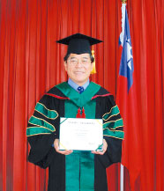
【記者簡惠敏／屏東報導】屏東科技大學校長古源光，年前獲泰國公主朱拉蓬頒贈清邁湄洲大學食品工程榮譽博士學位，表彰他長期推動兩校農業技術合作與學術交流成就。此為屏科大創校以來第一位獲此殊榮，古源光說：「這是對屏科大的肯定；它不僅是個人的榮譽，也是學校的榮譽，未來將繼續推動雙方合作關係。」

3年前，屏科大與湄洲大學正式簽訂合作協議；在此之前，雙方一直保持長期合作夥伴關係。古源光說，泰國的農業改良發展，屏科大有很多畢業的校友及師生都參與協助；如在泰國農業佔有重要地位的農友種苗公司就是屏科大校友創辦的；同時陳福旗、顏昌瑞及夏良宙3位教授，也協助泰國在蘭花、果樹及畜牧的培育及病蟲害的防治。

古源光指出：「教育是最便宜的外交」，他表示，屏科大目前在泰國有6所姊妹校，每年皆有長期或短期的師生交流及研究合作。去年湄洲大學有10位申請就讀屏科大的碩士及博士班，今年希望加強兩校教師互訪授課，建立雙聯學制及共同參與泰國皇家計畫。

屏科大國際事務處長陳和賢表示，除授頒榮譽博士學位，此行還有一個超級任務：向泰國皇家計畫辦公室，表達屏科大參與的熱切盼望。希望藉由學校師生的農業技術，協助泰國經濟發展，為國際的農業作貢獻，提高台灣的能見度。

「泰國皇家計畫」是泰皇以改種蔬果取代罌粟花的種植，希望能根除泰北地區鴉片成癮衍生的問題，由畢沙迪親王主持；1989年此貢獻獲得有亞洲諾貝爾獎之稱的「麥克塞塞獎」。
(資料來源：大紀元／台灣報紙新聞／南部綜合(2010年2月25日)
8
5. 泰台2大學將參與皇家計畫
【中央社屏東縣24日電】屏東科技大學校長古源光今天表示，屏科大因為與泰國湄洲大學學術交流獲得實質成效，將在今年與湄洲大學共同參與泰國的皇家計畫，這是屏科大的農技團重新再參與皇家計畫。

古源光表示，原來種植鴉片的泰北金三角，在泰國皇家計畫下，由台灣農業技術團協助改種蔬菜和水果，改善了金三角的經濟，當時技術團裡有屏科大的師生成員，這次與清邁湄洲大學（Maejo University）共同參與皇家計畫，是屏科大重新參與這項計畫。

古源光說，屏科大將派學校老師前往金三角協助農場水果、蔬菜和花卉品種的改良，提升品質，並且提升農場效率。

屏科大與泰國清邁湄洲大學7年前開始進行學術交流，3年前由古源光與湄洲大學締結姐妹校，兩校長期與短期有師生的交流及合作，去年有10位湄洲大學學生申請就讀屏科大，其中8位為碩士生，2位為博士生。

古源光說，湄洲大學與屏科大同是農業學校，強項是畜牧與生態，學生有4000多人，比屏科大還要多，兩校這幾年在推動學術交流上有實際成效，已有在屏科大就讀的碩士生回泰國就業。

19日，古源光獲邀參加湄洲大學的畢業典禮，並獲頒榮譽農學博士學位，兩校並決定加強教師互訪授課、建立雙聯學制及共同參與泰國的皇家計畫。

(資料來源：泰國世界日報／日期2010-02-25 09:33:46)

9

